Департамент освіти і науки Київської обласної державної адміністрації
КНЗ КОР «Київський обласний інститут післядипломної освіти педагогічних кадрів»
Кагарлицька загальноосвітня школа І-ІІІ ступенів №2 імені В. П. Дашенка
Обласна педагогічна студія
для директорів та заступників директорів закладів загальної середньої освіти
з теми «Створення безпечного освітнього середовища для учасників освітнього процесу»
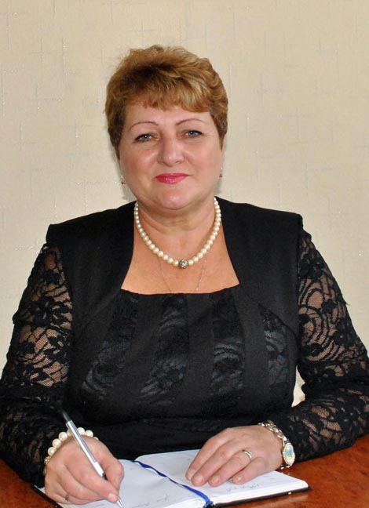
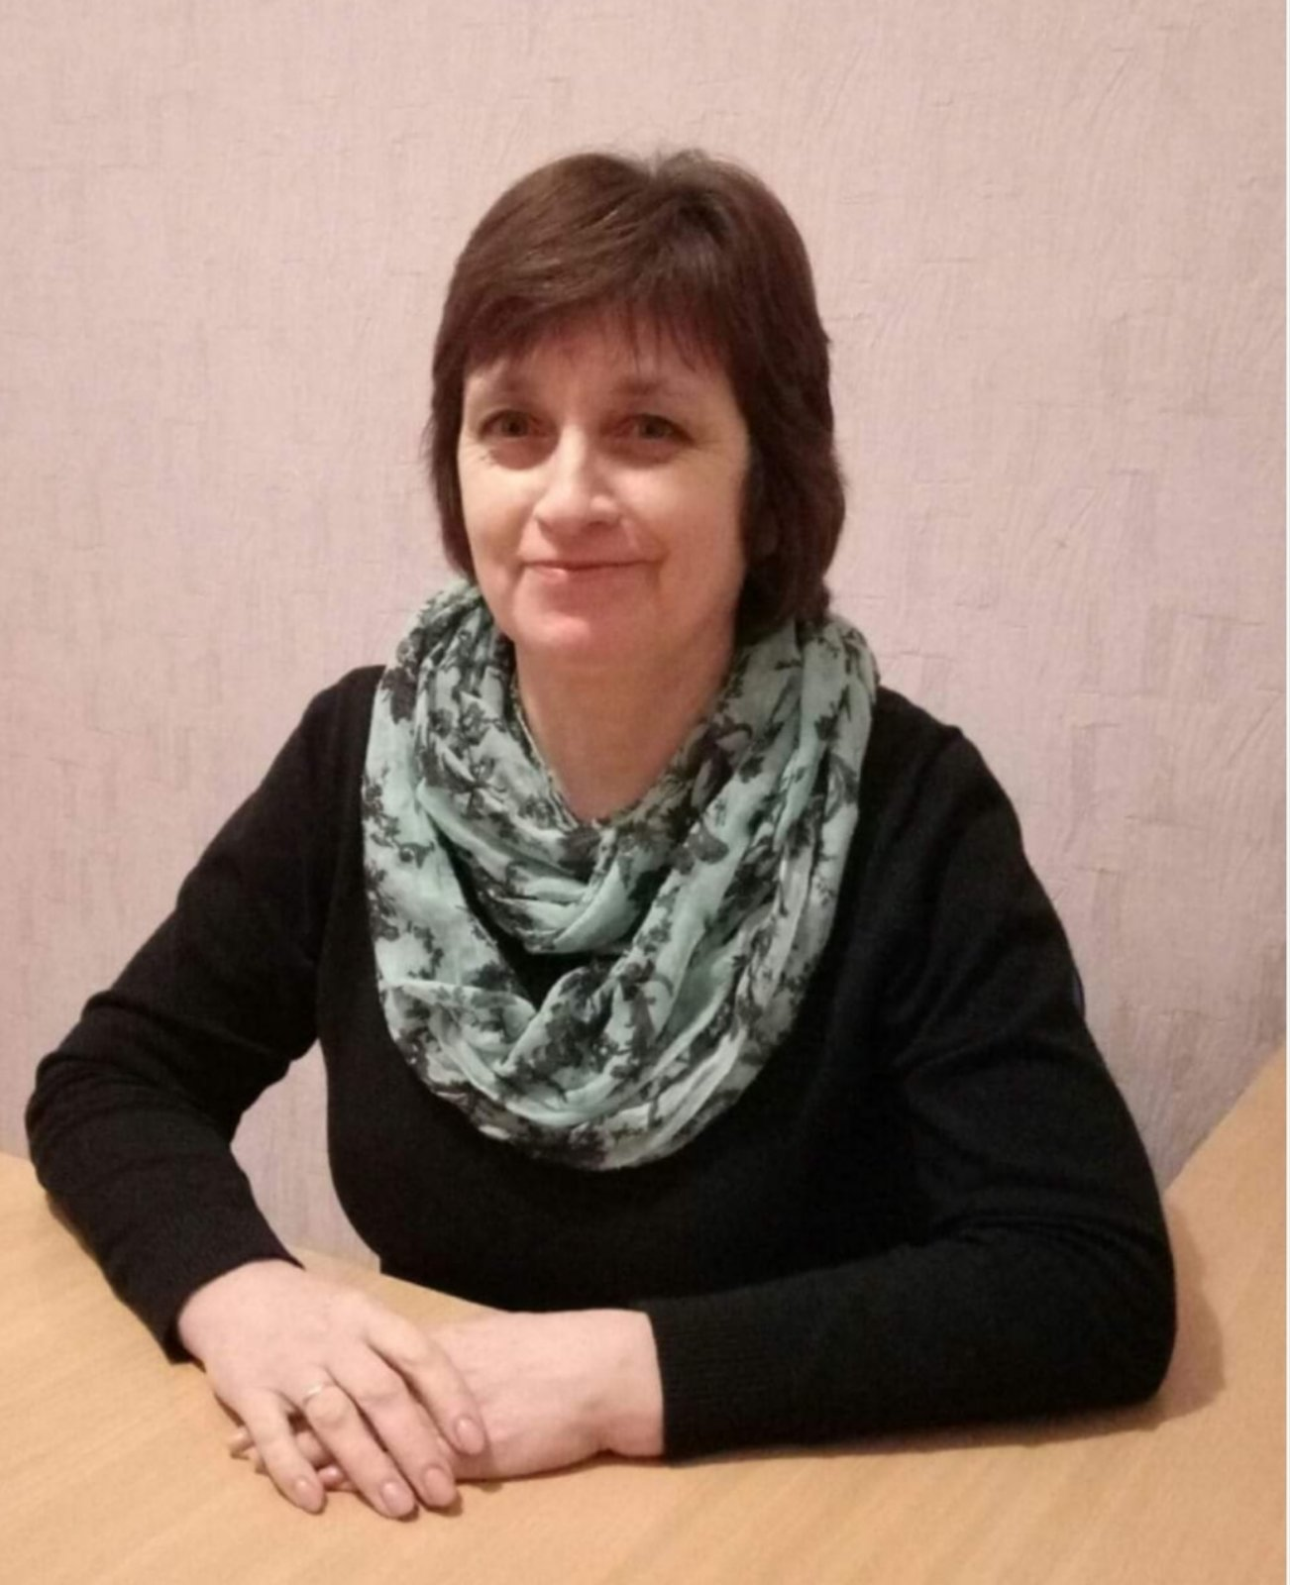
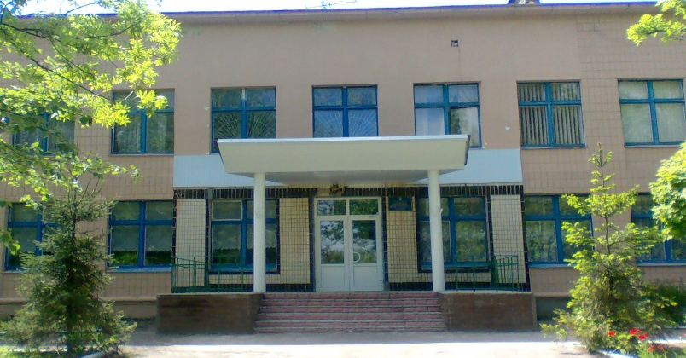



Керівник:
Горбач Ірина Володимирівна,
директор Кагарлицької ЗОШ І-ІІІ ст. №2 ім. В.П. Дашенка
Керівник:
Ковровська Ірина Іванівна,
заступник директора Кагарлицької ЗОШ І-ІІІ ст. №2 ім. В.П. Дашенка

Координатор:
Шевченко Антоніна Михайлівна,
завідувач кафедри педагогіки, психології та менеджменту освіти КНЗ КОР «Київський обласний інститут післядипломної освіти педагогічних кадрів», кандидат психологічних наук, доцент

Основні питання роботи педагогічної студії:
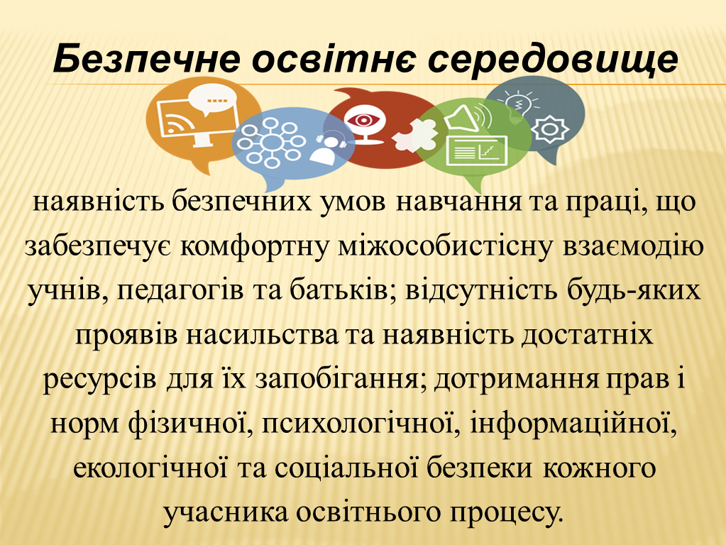
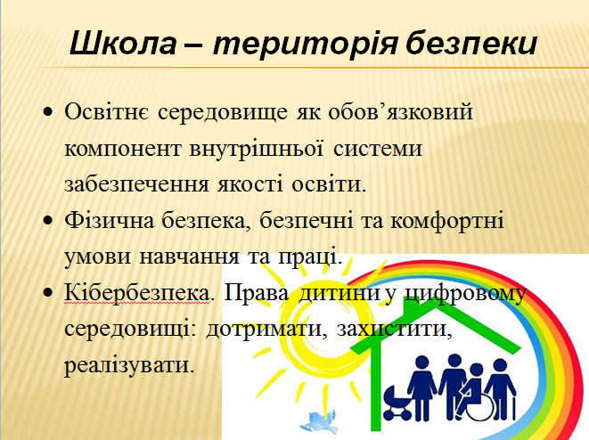
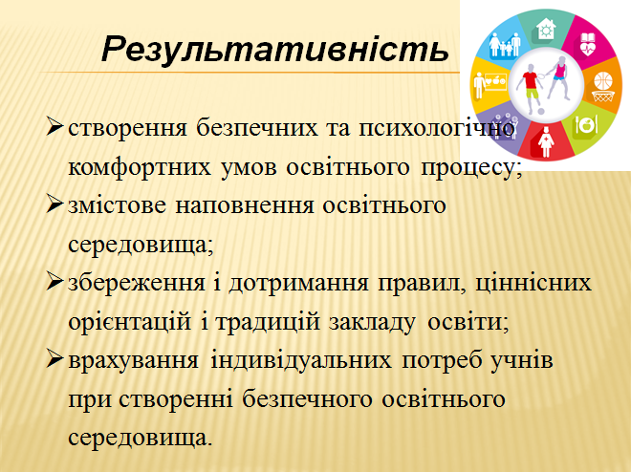

Шановні учасники обласної педагогічної студії!
10 листопада 2021 року для директорів та заступників директорів закладів загальної середньої освіти відбудеться перше заняття педагогічної студії Горбач Ірини Володимирівни та Ковровської Ірини Іванівни, (на базі Кагарлицької загальноосвітньої школи І-ІІІ ст. №2 ім. В.П. Дашенка).
Адреса проведення заходу: Кагарлицька ЗОШ І-ІІІ ст. №2 ім. В. П. Дашенка, м. Кагарлик, вул. Паркова, 26
Доїзд: їхати із Києва від станції метро «Видубичі» до Кагарлика (зупинка «Пошта»). Потім пішки вздовж парку. Інші можливі варіанти доїзду з’ясовувати індивідуально.

Початок роботи: 10.30
Контактні телефони:
098 323 10 57 – Горбач Ірина Володимирівна, керівник майстер-класу;
097 491 17 00 – Ковровська Ірина Іванівна, керівник майстер-класу;
067 873 99 61 – Шевченко Антоніна Михайлівна, координатор майстер-класу.

Через здоров’я тіла і душі – до гармонії та успіху!
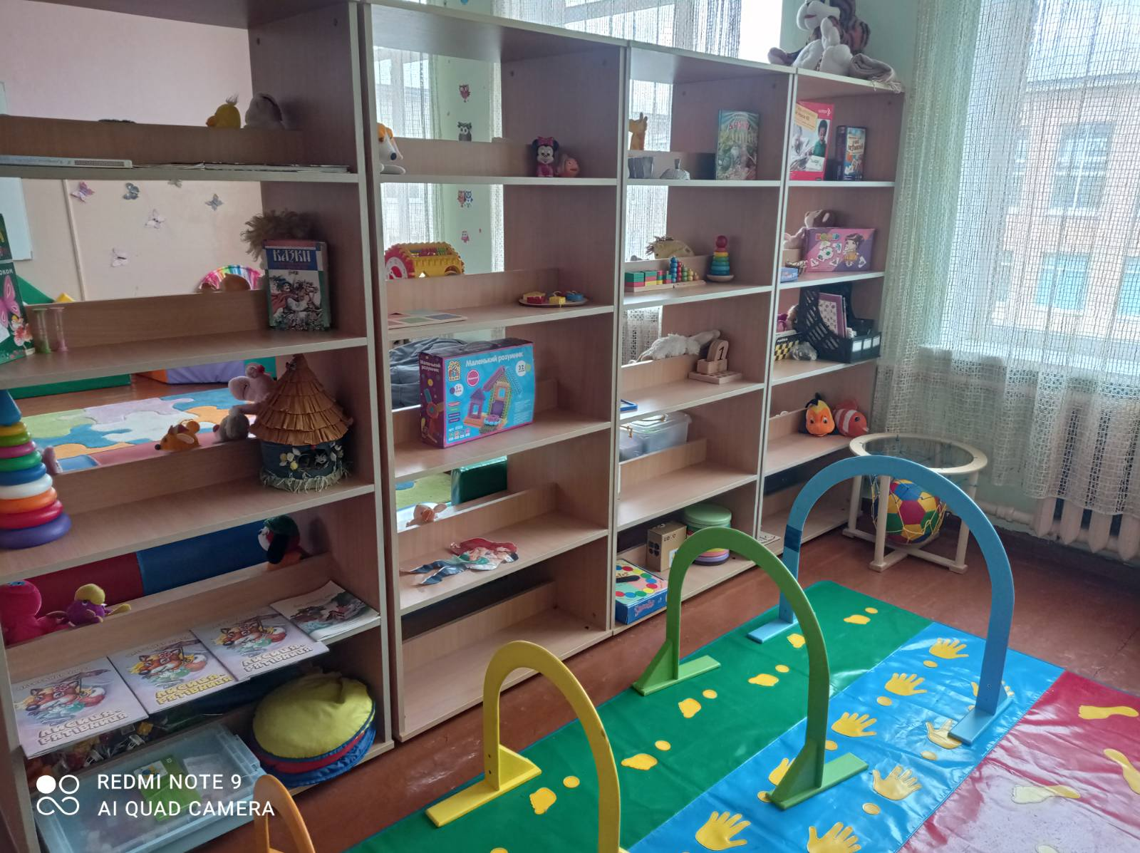
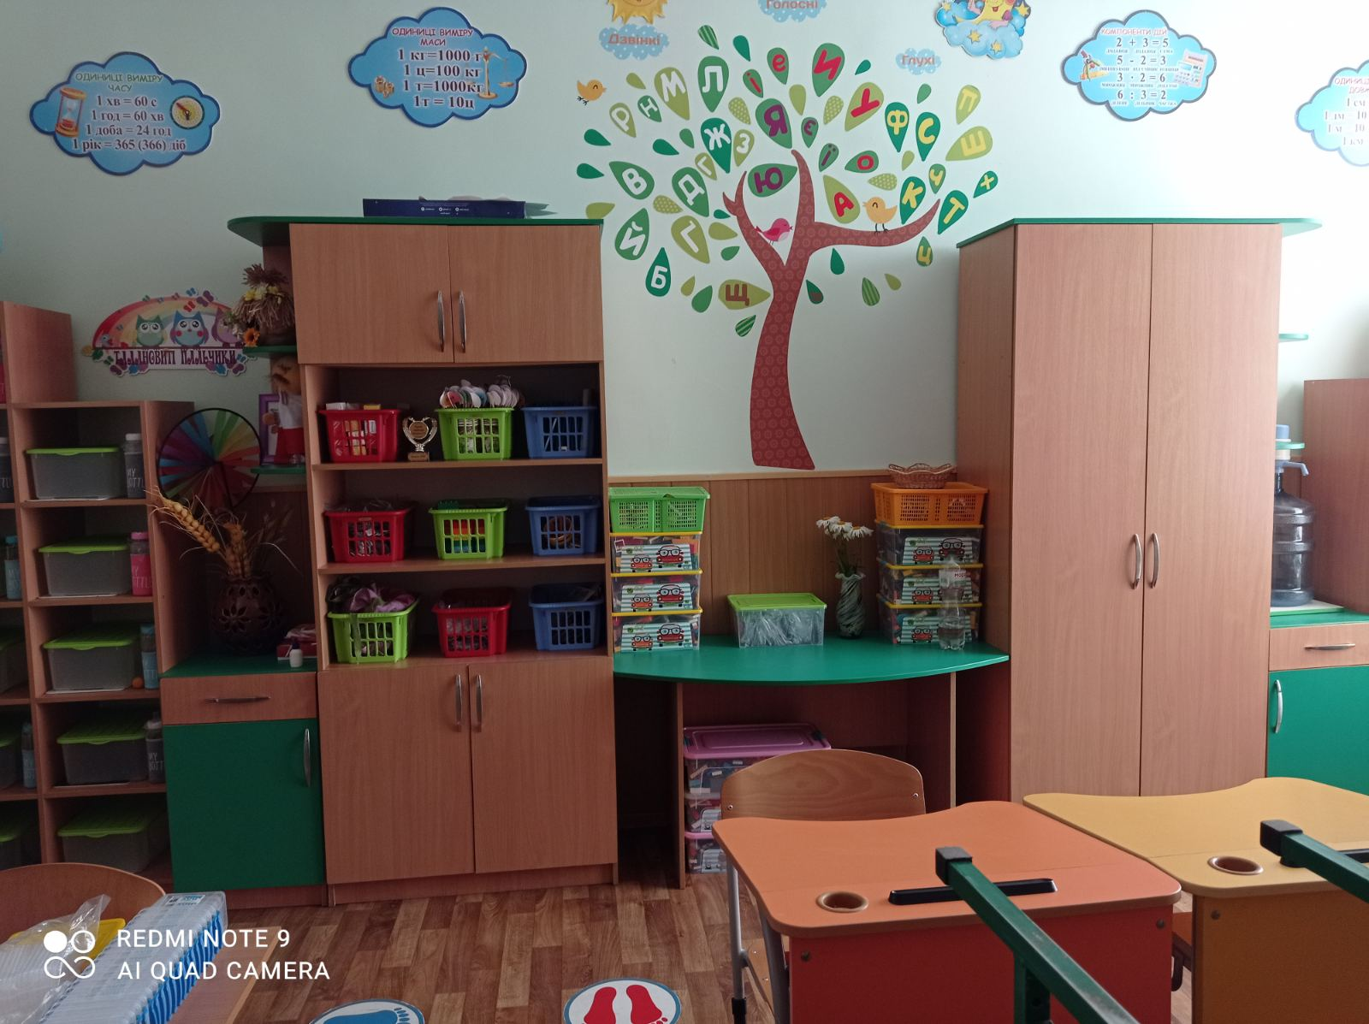
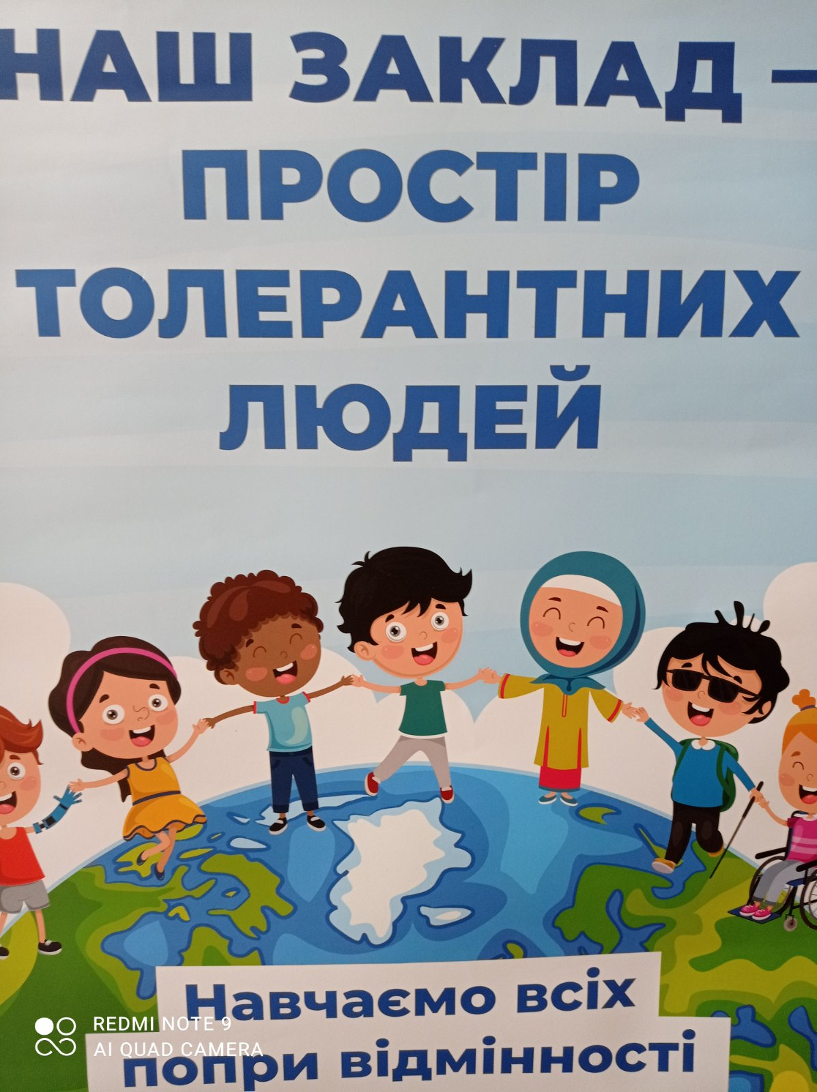

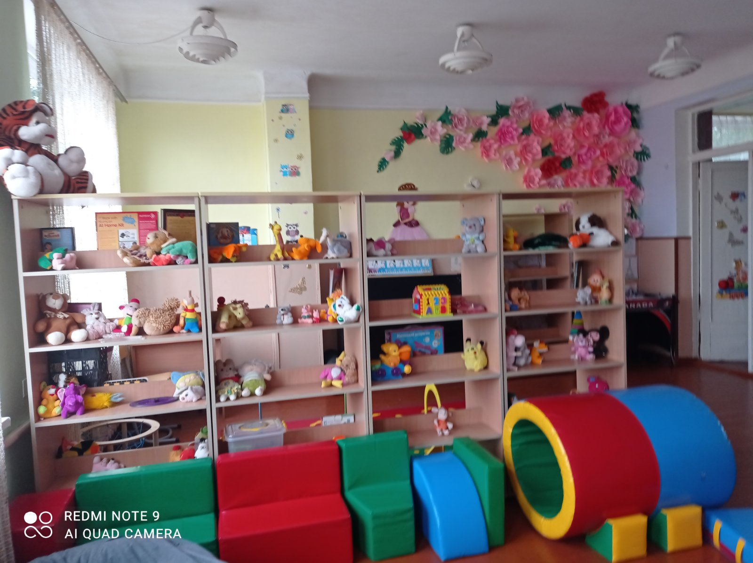
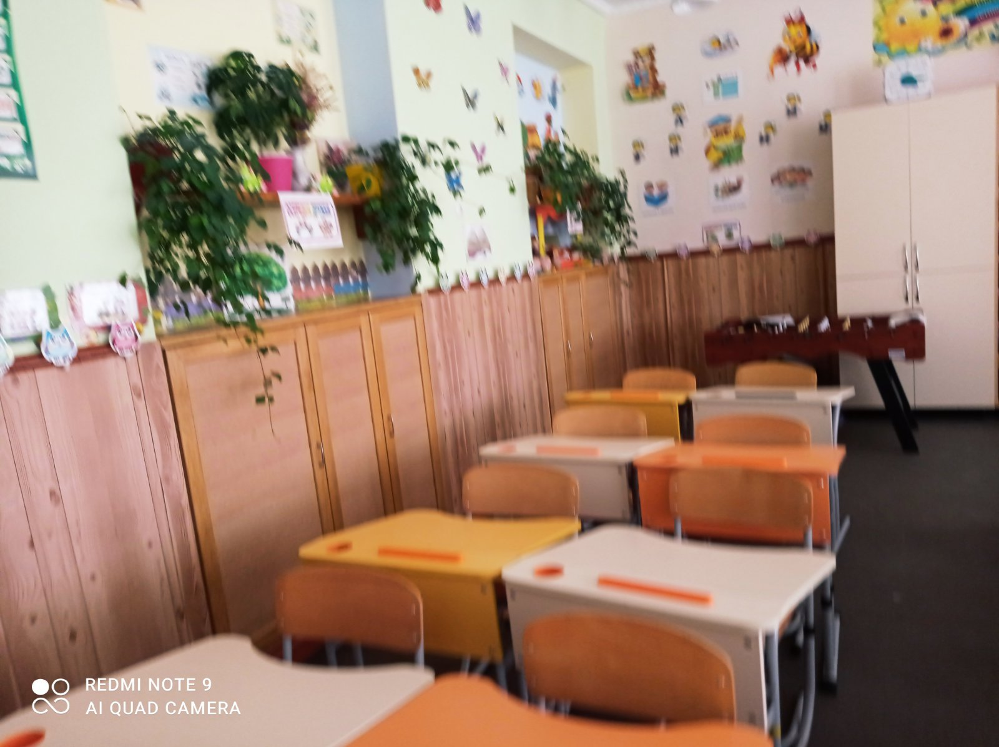

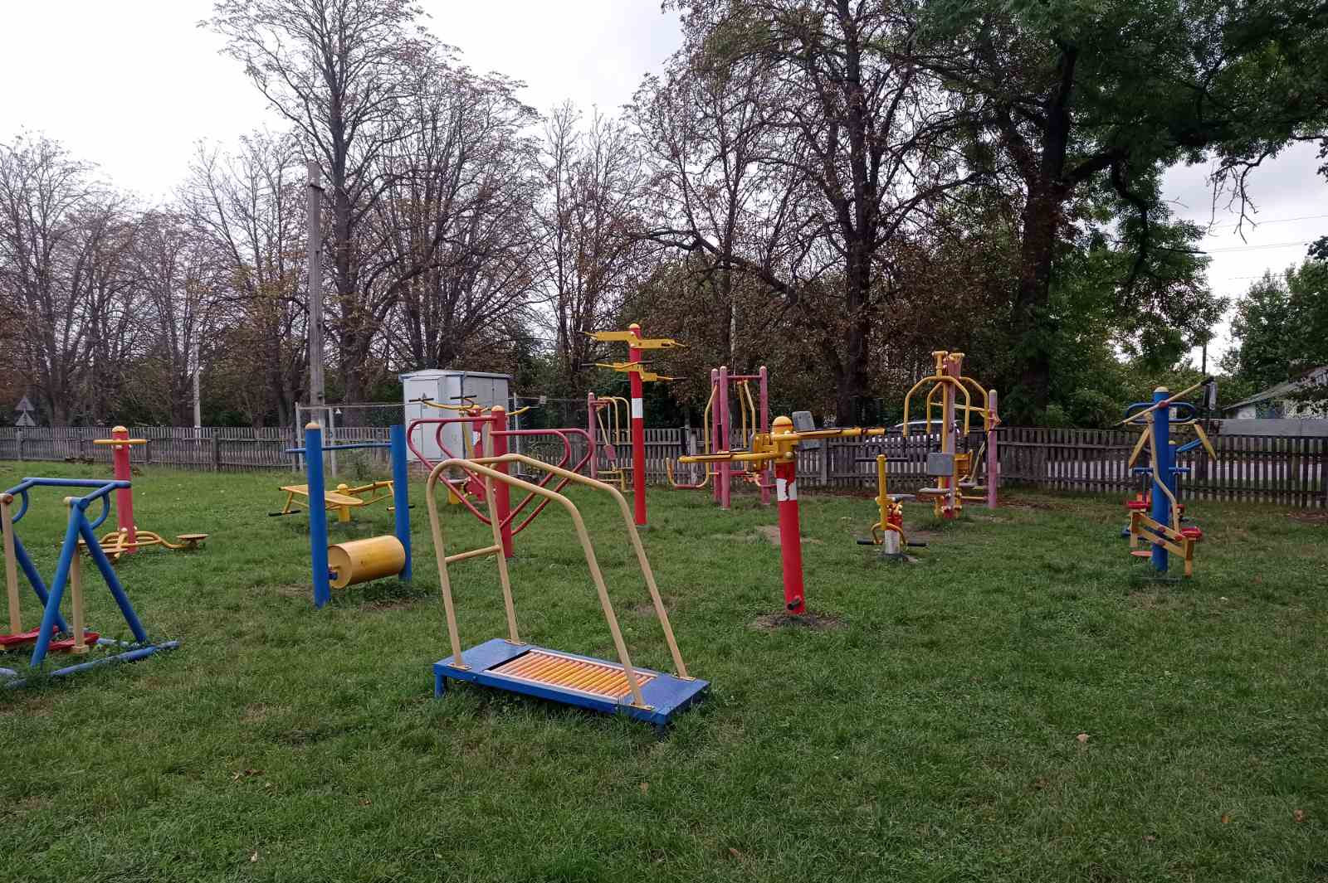

Список

учасників обласної педагогічної студії

Горбач Ірини Володимирівни, Ковровської Ірини Іванівни,
для директорів та заступників директорів закладів загальної середньої освіти

з теми «Створення безпечного освітнього середовища для учасників освітнього процесу»

№ | Район,  громада | ПІБ | Заклад освіти | Посада | Відвідування
 |  |  |  |  | 1 зан.  10.11 | 2 зан. | 3 зан.
 | Обухівський, Кагарлицька міська ТГ | Бабич Тетяна Петрівна | КЗ КМР «Переселянська загальноосвітня школа І-ІІІ ступенів» | Заступник директора з навчально-виховної роботи
 | Обухівський, Кагарлицька міська ТГ | Балацька Зінаїда Петрівна | КЗ КМР «Переселянська загальноосвітня школа І-ІІІ ступенів» | Директор
 | Обухівський, Ржищівська міська ТГ | Любич Вячеслава Миколаївна | ОЗО «Ржищівський ліцей «Лідер» | Директор
 | Обухівський, Ржищівська міська ТГ | Гаврилюк Тамара Анатоліївна | ОЗО «Ржищівський ліцей «Лідер» | Заступник директора з навчально-виховної роботи
 | Обухівський, Ржищівська міська ТГ | Кілівник Наталія Миколаївна | ОЗО «Ржищівський ліцей «Лідер» | Заступник директора з навчально-виховної роботи
 | Обухівський, Кагарлицька міська | Кукоба Надія Іванівна | КЗ КМР «Слобідська ЗОШ І-ІІІ ступенів» | Заступник директора з навчально-виховної роботи
 | Обухівський, Кагарлицька міська ТГ | Бякова Світлана Іванівна | Кагарлицька загальноосвітня школа І-ІІІ ступенів №1 | Заступник директора з навчально-виховної роботи
 | Обухівський, Кагарлицька міська ТГ | Калієвська Світлана Іванівна | КЗ КМР «Слобідська ЗОШ І-ІІІ ступенів» | Директор
 | Обухівський, Кагарлицька міська ТГ | Шевеленко Людмила Михайлівна | Кагарлицька загальноосвітня школа І-ІІІ ступенів №1 | Директор
 | Обухівський, Кагарлицька міська ТГ | Бондар Тамара Василівна | Опорний загальноосвітній навчальний заклад Кагарлицька загальноосвітня школа І-ІІІ ступенів №3 | Заступник директора з навчально-виховної роботи
 | Обухівський, Ржищівська міська ТГ | Ковтун Юлія Іванівна | Піївська ЗОШ І-ІІІ ступенів Ржищівської міської ради | Директор
 | Обухівська міська ТГ | Назарчук Світлана Анатоліївна | Академічний ліцей №5 Обухівської міської ради Київської області | Заступник директора з навчально-виховної роботи
 | Обухівський, Кагарлицька міська ТГ | Мельник Оксана Русланівна | Демівщинська філія Опорного загальноосвітнього навчального закладу Кагарлицька ЗОШ І-ІІІ ст. №3 | Завідувач філії
 | Обухівський, Ржищівська міська ТГ | Лаганович Наталія Ярославівна | Стрітівська філія опорного закладу Стайківська ЗОШ І-ІІІ ступенів | Завідувач філії
 | Обухівський, Ржищівська міська ТГ | Довгополий Віктор Михайлович | Кузьминецька філія ОЗО «Ржищівський ліцей «Лідер» | Завідувач філії
 | Обухівський, Кагарлицька міська ТГ | Друзенко Лариса Григорівна | КЗ КМР «Ставівська загальноосвітня школа І-ІІІ ступенів» | Заступник директора з навчально-виховної роботи
 | Обухівський, Кагарлицька міська ТГ | Приліпко Олена Миколаївна | КЗ КМР «Опорний загальноосвітній навчальний заклад «Мирівська загальноосвітня школа І-ІІІ ступенів» | Заступник директора з навчально-виховної роботи
 | Обухівський, Кагарлицька міська ТГ | Муковоз Анатолій Миколайович | КЗ КМР «Опорний загальноосвітній навчальний заклад «Мирівська загальноосвітня школа І-ІІІ ступенів» | Директор
 | Бучанський, Бучанська міська ТГ | Літкевич Алла Миколаївна | Бучанський навчально-виховний комплекс «Спеціалізована загальноосвітня школа І-ІІІ ступенів - загальноосвітня школа І-ІІІ ступенів» №4 | Директор
 | Обухівський, Обухівська міська ТГ | Стрілець Лариса Іванівна | Академічний ліцей №5 Обухівської міської ради | Заступник директора з навчально-виховної роботи
 | Обухівський, Кагарлицька міська ТГ | Дячук Віта Василівна | Комунальний заклад Кагарлицької міської ради «Центр професійного розвитку педагогічних кадрів» | Директор
 | Обухівський, Кагарлицька міська ТГ | Олійник Людмила Юріївна | Комунальний заклад Кагарлицької міської ради «Шубівська загальноосвітня школа І-ІІІ ступенів» | Заступник директора з навчально-виховної роботи
 | Обухівський, Обухівська міська ТГ | Царенко Людмила Йосипівна | Академічний ліцей №5 Обухівської міської ради | Заступник директора з навчально-виховної роботи
 | Обухівський, Козинецька селищна ТГ | Горова Віра Павлівна | Старобезрадичівський ліцей Козинської селищної ради | Заступник директора з навчально-виховної роботи
 | Бучанський, Бучанська міська ТГ | Топоренко Вікторія Михайлівна | Комунальний заклад «Блиставицький заклад загальної середньої освіти І-ІІІ ступенів» №6 | Директор
 | Обухівський, Ржищівська міська ТГ | Малоока Ірина Миколаївна | Комунальний заклад Стайківська загальноосвітня школа І-ІІІ ст. Ржищівської міської ради | Директор
 | Бучанський, Бучанська міська ТГ | Марченко Віра Дмитрівна | Комунальний заклад «Гаврилівський заклад загальної середньої освіти І-ІІІ ступенів» №8 | Директор
 | Тетіївська міська ТГ | Гарник Світлана Володимировна | Черепинська гімназія Тетіївської міської ради Київської області | Директор
 | Тетіївська міська ТГ | Рудюк Оксана Михайлівна | Черепинська гімназія Тетіївської міської ради Київської області | Заступник директора з навчально-виховної роботи
 | Обухівський, Кагарлицька міська ТГ | Чоповська Леся Іванівна | Кагарлицька загальноосвітня школа І-ІІІ ст. №2 ім. В.П. Дашенка | Заступник директора з виховної роботи

